บทที่ 5
ระบบสารสนเทศนักศึกษาเชิงเวลาบนฐานข้อมูลเชิงวัตถุ

  - สถาปัตยกรรมของระบบ

J-API และ
Java Proxy Class
Jasmine
OODBMS
Command
Result
Result
Result
J-API method
และ ODQL
ODQL
และ
native method
Application
Table
Generator
Request
Table
Format

รูปที่ 5.1 สถาปัตยกรรมของโปรแกรม

  - อุปกรณ์ที่ใช้
Hardware :
Server and Local Client Computer
- Celeron 633 MHz
- RAM 160 MB
- Harddisk 60 GB

Software :
- ระบบปฏิบัติการ Windows NT 4 Server Service Pack 6
- Jasmine Developer Edtion 1.2
- Microsoft Visual C++ 6
- Java Development Kit (JDK) 1.1.8
- Visual Age for Java Enterprise Edition version 2

  - การออกแบบ
- Use Case Diagram

Student Information System
ผลการศึกษา
ลงทะเบียน
นักศึกษา
อาจารย์
คณะ
วิชา
ภาควิชา
Student
Teacher
Administrator

รูปที่ 5.2 Use Case Diagram

- Class Diagram
  - ส่วนของคลาส TempObject
TempObject
Subject
Semester
Teacher
Student
Department
Faculty
Grade

(a)

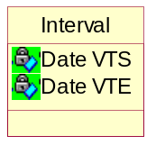
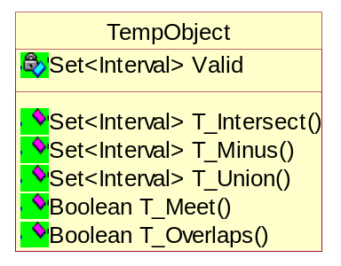

(b)

รูปที่ 5.3 (a) คลาสไดอะแกรมแสดงภาพรวมของระบบ
(b) คลาสไดอะแกรมของคลาส TempObject

ทุกๆ คลาสจะสืบทอดคุณสมบัติ (inheritance) จากคลาส TempObject
  - ส่วนของคลาส Faculty
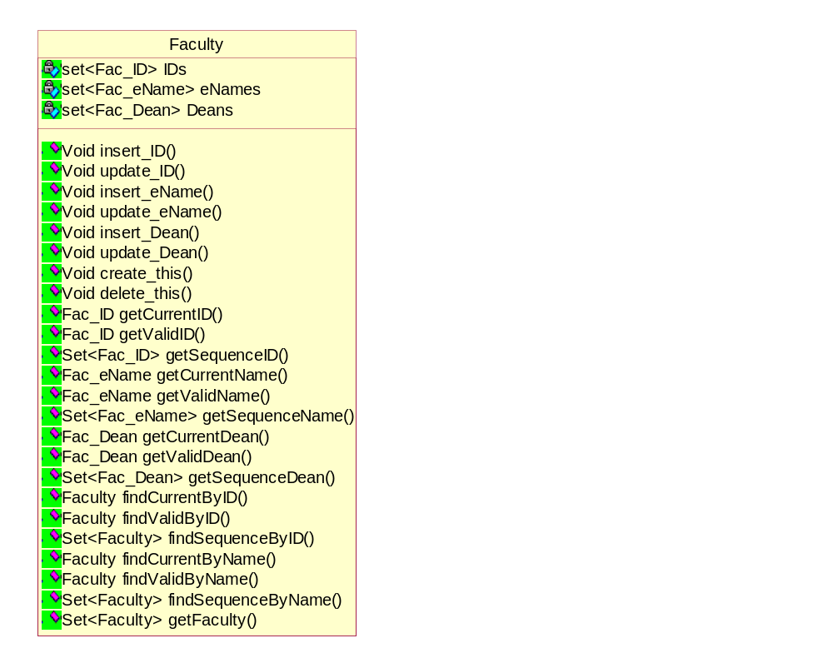
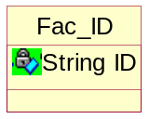
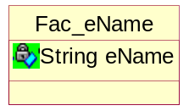
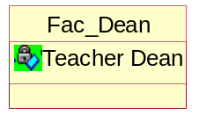

รูปที่ 5.4 คลาสไดอะแกรมของคลาส Faculty

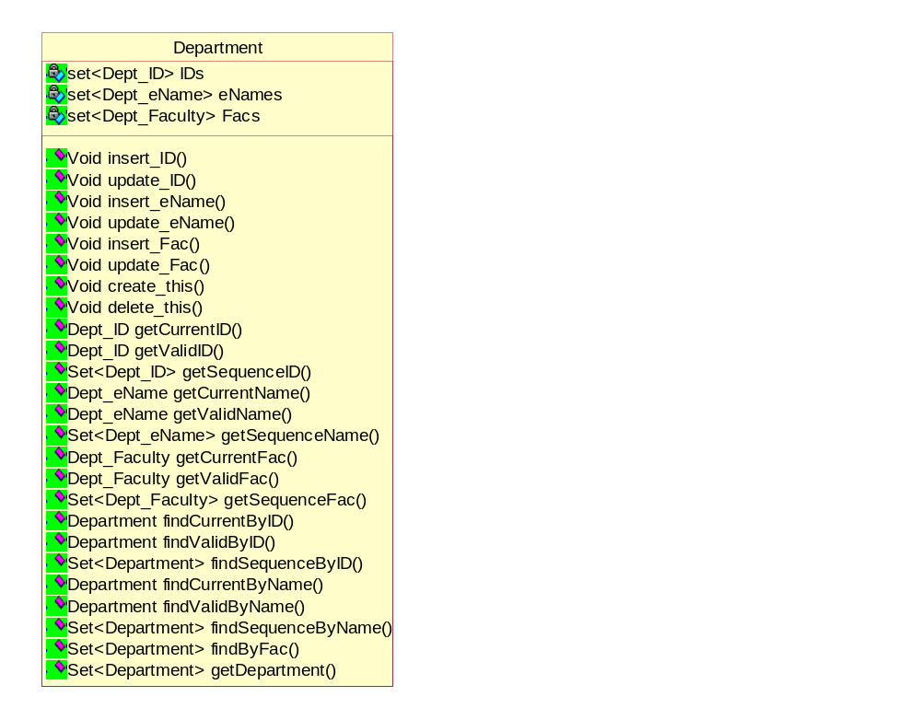
  - ส่วนของคลาส Department

รูปที่ 5.5 คลาสไดอะแกรมของคลาส Department

  - ส่วนของคลาส Teacher

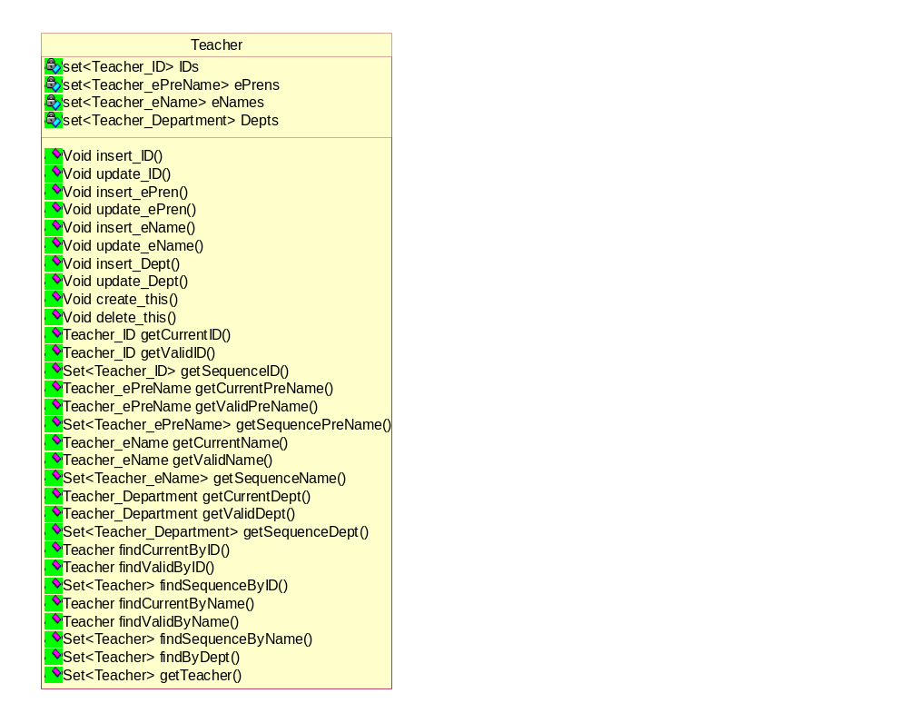
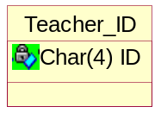
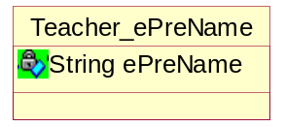
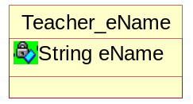
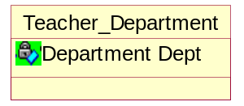

รูปที่ 5.6 คลาสไดอะแกรมของคลาส Teacher

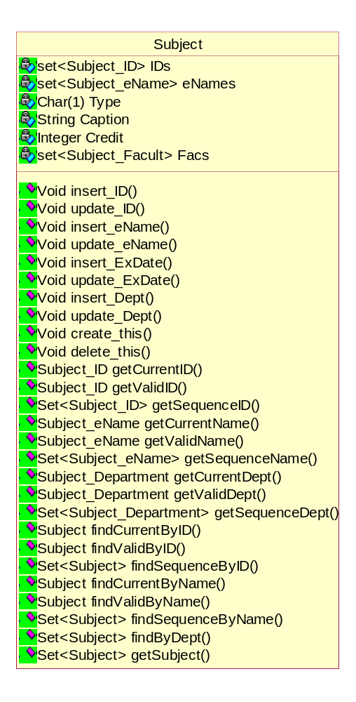
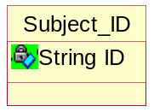
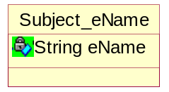
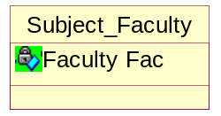
  - ส่วนของคลาส Subject

รูปที่ 5.7 คลาสไดอะแกรมของคลาส Subject

  - ส่วนของคลาส Semester
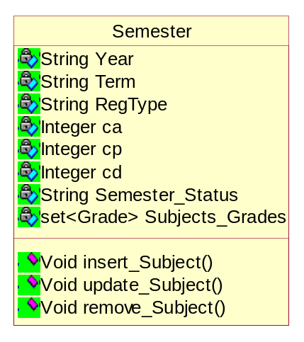
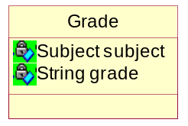

รูปที่ 5.8 คลาสไดอะแกรมของคลาส Semester

  - ส่วนของคลาส Student
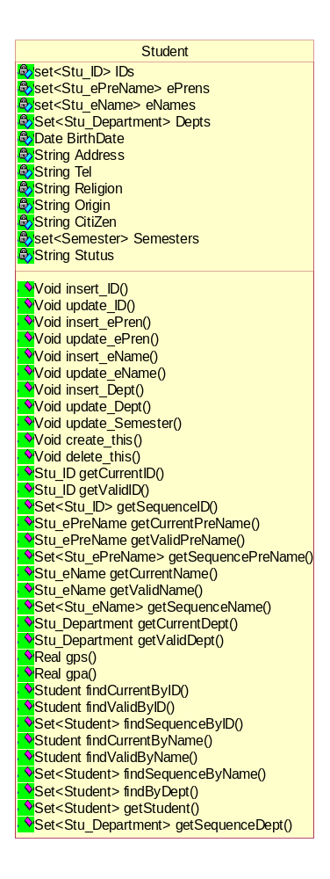
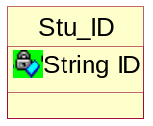
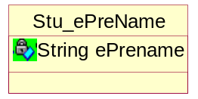
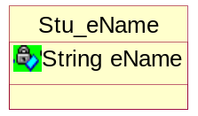
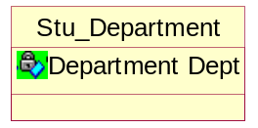
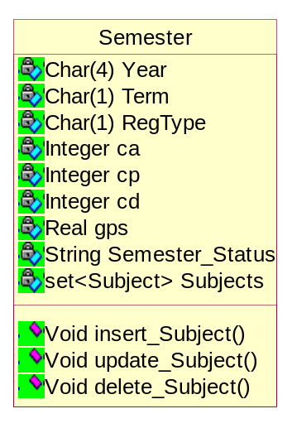

รูปที่ 5.9 คลาสไดอะแกรมของคลาส Student
  - ตัวอย่างโปรแกรม
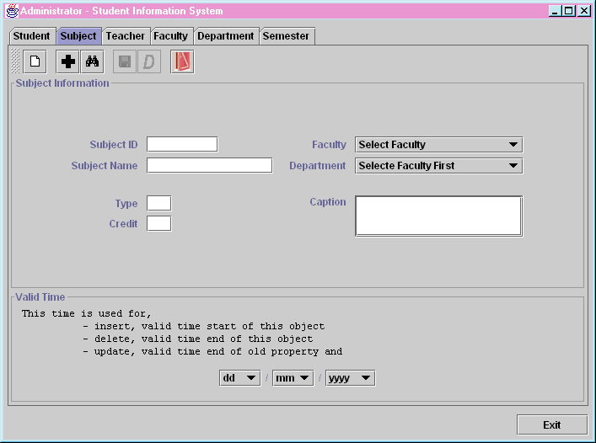
- รายวิชาใหม่
  - เข้าการทำงานในส่วนของ Administrator เลือก Tab Subject

รูปที่ 5.10 แสดงหน้าจอหลักของโปรแกรม

  - กรอกข้อมูลรายวิชา Click Add
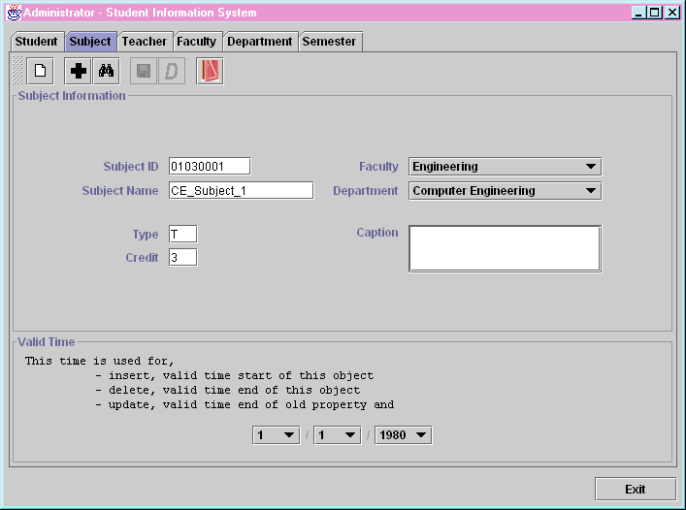

รูปที่ 5.11 การเพิ่มรายวิชาใหม่
- มีนักศึกษาเข้าใหม่
  - กรอกข้อมูลของนักศึกษา Click Add
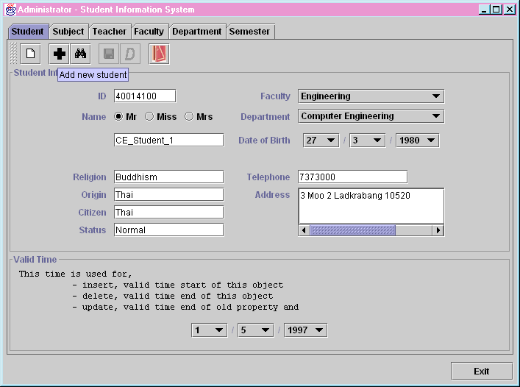

รูปที่ 5.12 หน้าจอโปรแกรมแสดงการเพิ่มนักศึกษาใหม่

- นักศึกษาลงทะเบียน
  - ลงทะเบียนเทอม 1/1997
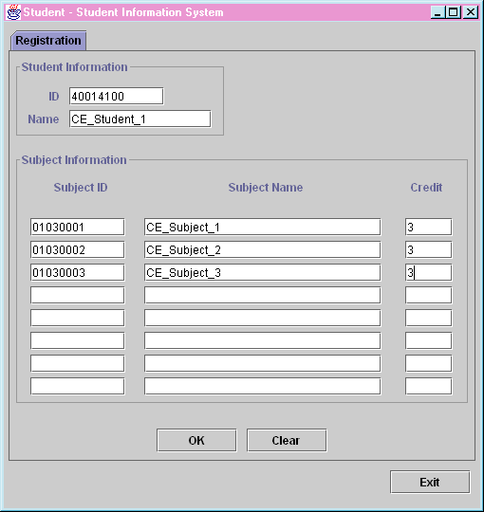

รูปที่ 5.13 ลงทะเบียนปีการศึกษา 1/1997

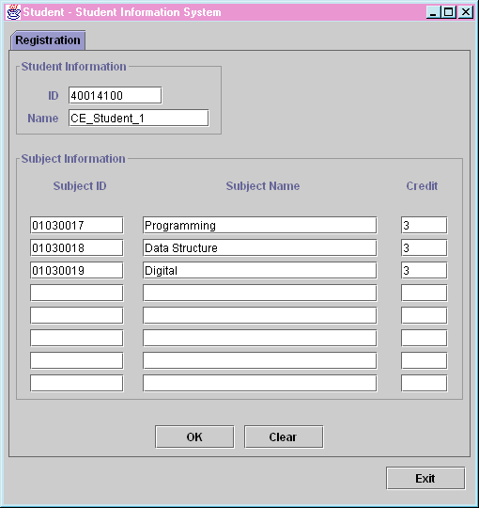
  - ลงทะเบียนเทอม 2/1997

รูปที่ 5.14 ลงทะเบียนปีการศึกษา 2/1997

- ชื่อวิชาเปลี่ยน
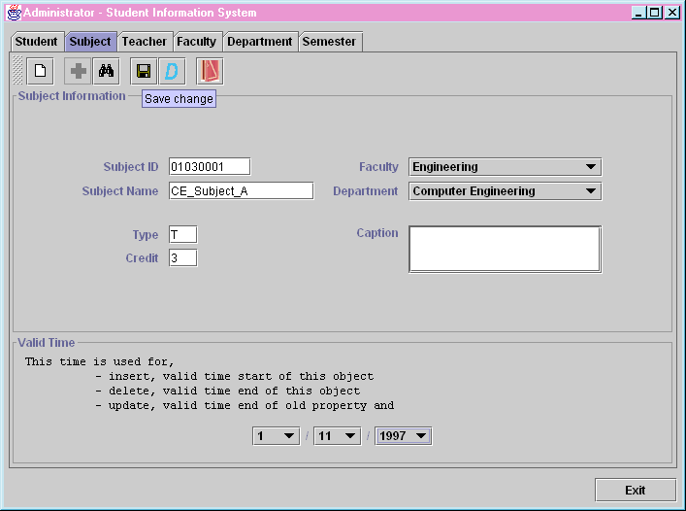
  - ค้นหาชื่อวิชาปัจจุบัน แล้วเปลี่ยนชื่อ แล้ว Click Save

รูปที่ 5.15 แสดงการ เปลี่ยนชื่อวิชาจาก CE_Subject_1 เป็น CE_Subject_A

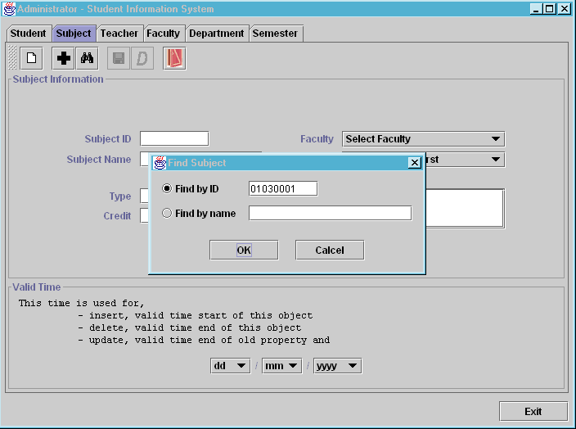
  - ลองค้นหาโดยใช้รหัสเดิม

รูปที่ 5.16 แสดงค้นหาโดยใช้รหัสวิชาเดิม
  - ผลลัพธ์

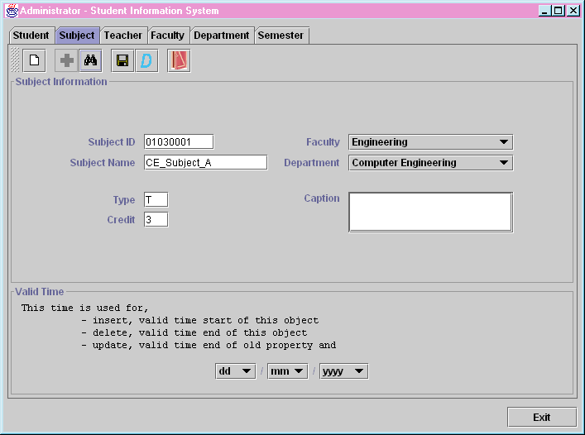

รูปที่ 5.17 แสดงผลลัพธ์จากการค้นหาข้อมูลรายวิชา

5. แสดงรายละเอียดวิชาที่เคยลงทะเบียน
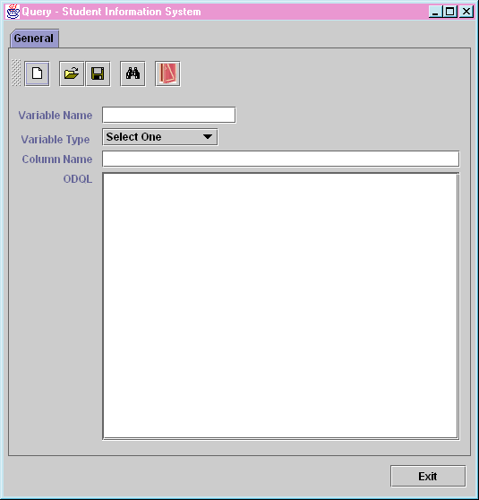
5.1 เปิดหน้าจอ Query
รูปที่ 5.18 หน้าจอของโปรแกรม Query
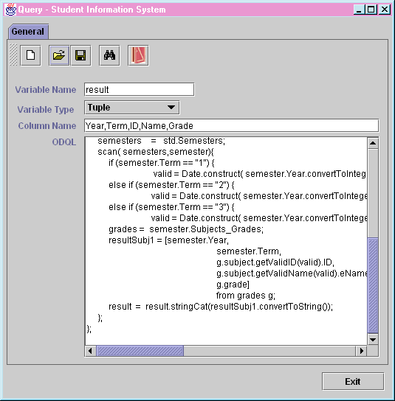
5.2 กรอกข้อมูล ให้ครบถ้วน

รูปที่ 5.19 กรอกข้อมูลเพื่อทำการค้นหา
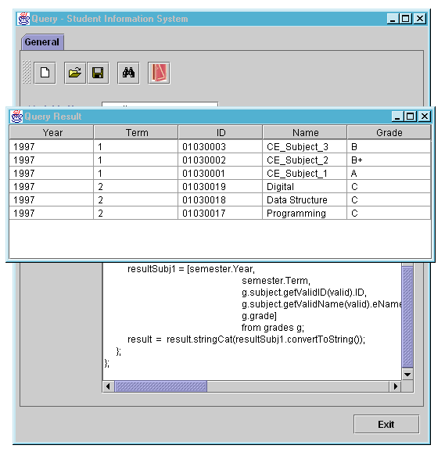 5.3 Click Query

รูปที่ 5.20 แสดงผลลัพธ์จากการค้นหา

